南京市2017年初中毕业生学业考试
物 理

注意事项：
1．本试卷共8页，全卷满分100分，考试时间为90分钟，考生答题全部答在答题卡上，答在本试卷上无效．
2．请认真核对监考教师在答题卡上所粘贴条形码的姓名、考试证号是否与本人相符合，再将自己的姓名、考试证号用0.5毫米黑色墨水签字笔填写在答题卡及本试卷上．
3．答选择题必须用2B铅笔将答题卡上对应的答案标号涂黑，如需改动，请用橡皮擦干净后，再选涂其他答案，答非选择题必须用0.5毫米黑色墨水签字笔写在答题卡的指定位置，在其他 位置答题一律无效．
4．作图题必须用2B铅笔作答，并请加黑、加粗．
[来源:学科网]
一、选择题（本题共12小题，每小题2分，共24分．每小题给出的四个选项中只有一个选项符合题意）
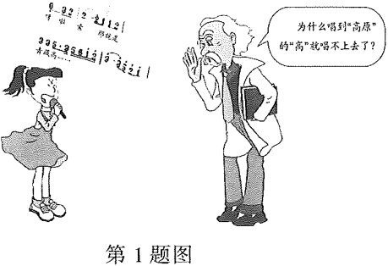
1．如图所示，小华在唱《青藏高原》这首歌，老爷爷所说的话是指唱到“高原”的“高”时，要求声音的
A．音调高
B．音调低
C．响度大
D．响度小
2．以下有关物理量的估测，符合生活实际的是
A．一支2B铅笔的长度约为18cm
B．六月份南京的平均气温约为50℃
C．中学生跑完50m用时约4s
D．教室内一盏日光灯额定功率约为200W
3．以下对科学史实的描述正确的是
A．“日心说”提出地球是宇宙的中心
B．原子核式结构模型提出原子是由质子和中子构成
C．光的色散现象表明太阳光是由多种色光混合而成
D．能量守恒定律表明自然界中可利用的能量不会减少
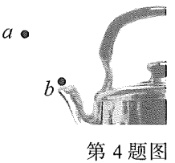
4．如图所示，用水壶烧水．水烧开后能看到壶嘴周围有“白气”产生，其中以、6两位置有一处“白气”较浓．以下关于“白气”的描述正确的是
A．它是水蒸气，a“处较浓
B．它是水蒸气，b处较浓
C．它是小水滴，a“处较浓
D．它是小水滴，b处较浓
5．小明将铁丝快速弯折十余次，铁丝弯折处的温度会升高，以下四个事例中能量转化与之相同的是
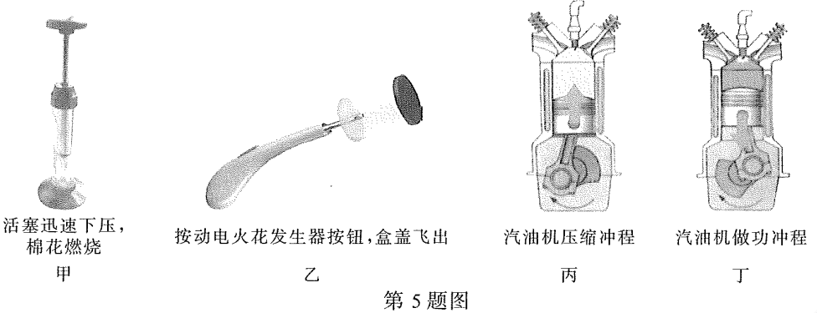
A．甲、丙 B．甲、丁 C．乙、丙 D．乙、丁
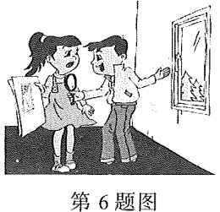
6．小明和小华在窗边用凸透镜贴近报纸看文字，看到了文字的像．在移动凸透镜时，意外的发现在报纸上出现了窗外景物的像，如图所示．两次所成的像相对于原来被观察的物体，对比像的正倒、大小、虚实三个方面，它们
A．有一个方面相同，两个方面不同
B．有两个方面相同，一个方面不同
C．三个方面都相同
D．三个方面都不同
7．关于惯性，下列四个现象中对应的说明错误的是
A．拍打刚晒过的被子，灰尘脱落，说明灰尘有惯性
B．汽车紧急刹车，车上的人会向前倾，说明车有惯性
C．箭离开弓弦后，仍能向前飞行，说明箭有惯性
D．手握锤柄在地面上撞击几下，锤头就能紧套在锤柄上，说明锤头有惯性
8．如图所示，小明用水平推力推静止在水平地面上的箱子，但箱子却没有运动，下列说法正确的是
A．箱子没有运动，此时箱子所受推力小于地面对箱子的摩擦力
B．箱子受到的重力和地面对箱子的支持力是一对相互作用力
C．地面对箱子的支持力和箱子对地面的压力是一对平衡力
D．假设箱子受到的作用力突然全部消失，则箱子将静止在原地
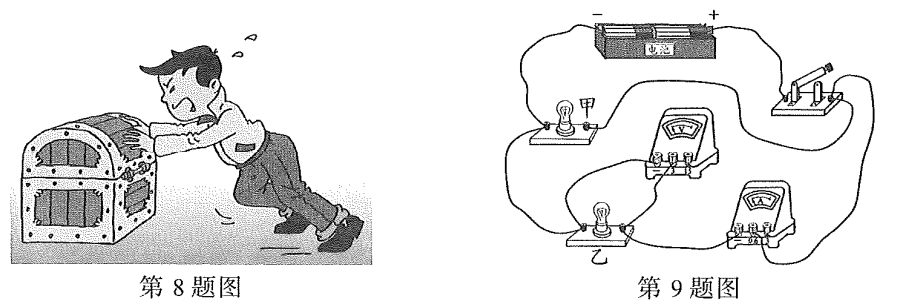

9．如图所示电路，闭合开关，甲、乙两灯泡均发光，过一会儿，其中一个灯泡突然熄灭，但两电表指针仍明显偏转．造成此现象的原因可能是
A．甲灯泡短路 B．乙灯泡短路 C．甲灯泡断路 D．乙灯泡断路
10．如图（a）所示是一种新式手电筒，当沿图中箭头方向来回摇动时，灯泡就台能发光，图（b）四个实验中能解释上述现象的是
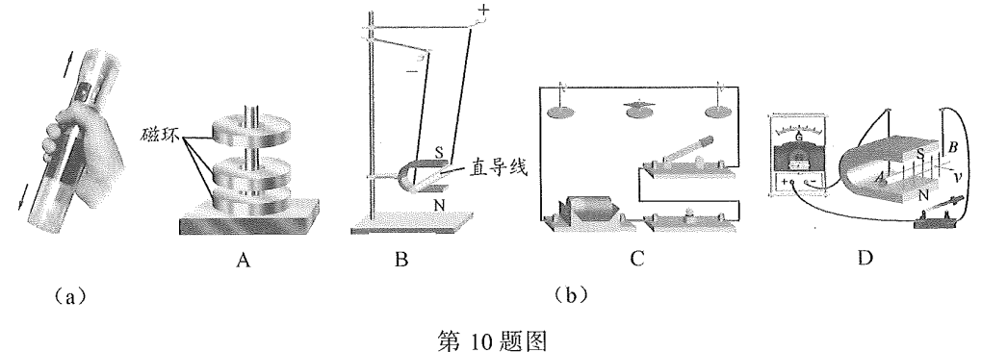
11．如图所示，将苹果和梨子放入水中后，苹果漂浮，梨子沉底，若苹果的质量、体积及受到的浮力为m₁、V₁和F₁，梨子的质量、体积及受到的浮力为m₂、V₂和F₂，现有以下判断：
（1）若m₁>m₂，则F₁一定小于F₂ （2）若m₁= m₂，则F₁一定大于F₂
（3）若V₁=V₂，则F₁一定小于F₂ （4）若V₁>V₂，则F₁一定大于F₂
其中正确的是
A.（1）（3） B.（1）（4） C.（2）（3） D.（2）（4）
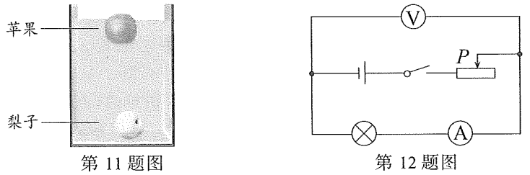
12．如图所示电路中，电源电压不变．闭合开关后，当滑片P在某一端点时，电流表示数为0.3A，小灯泡消耗的功率为0.9W；当滑片P移至中点时，电压表示数变化了2V，此时小灯泡恰好正常发光，且消耗的功率为2W．下列说法正确的是
A．小灯泡正常发光时的电阻为10Ω
B．滑动变阻器的最大阻值为20Ω
C．电源电压为8V
D．滑片P在最右端时，滑动变阻器消耗的功率为3.2W
二、填空题（本题共7小题，每空1分，共26分）
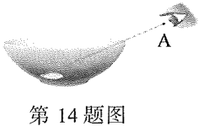
13．“端午浓情，粽叶‘飘香’’．“粽叶飘香”说明分子在 叁 ；将两个表面光滑的铅块相互紧压，它们会粘在一起，说明分子间存在 ▲ ；若把分子看成一个小球，则一般分子直径的数量级为10⁻¹⁰m，合 ▲ nm．
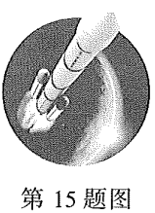
14．如图所示，小明将一枚硬币放在碗底，眼睛在A处恰好看不到它．沿碗壁缓缓向碗中加水，小明在A处又能看到“硬币”．这是因为光从 ▲ 斜射人 ▲ 中时发生了 ▲ 现象，
15．如图所示，我国自主研制的首艘货运飞船天舟一号，由长征七号运载火箭发射升空．地面控制中心通过 ▲ 波向它发出指令，这种波在真空中传播速度为 ▲ m／s．天舟一号在随火箭加速上升过程中，动能 ▲ （选填“变大”、“变小”或“不变”，下同），机械能 ▲ ．
16．小明测量南京雨花石的密度，进行了如下实验：
（1）将天平放在 ▲ 桌面上，游码放在标尺左端零刻度线处，发现指针静止时如图甲所示，应将天平的平衡螺母向 ▲ 端调，使横梁平衡；
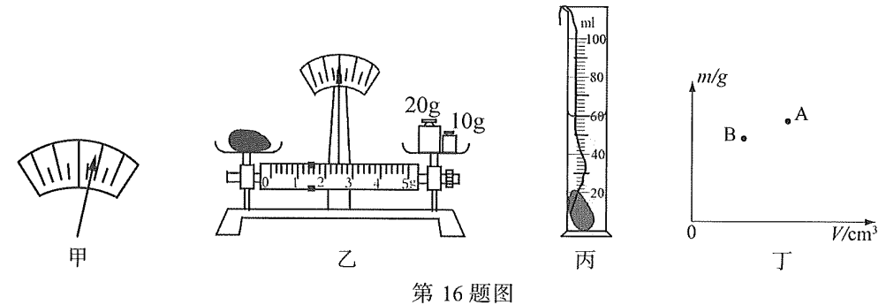
（2）如图乙所示，雨花石的质量为 ▲ g；
（3）将雨花石放入盛有50ml水的量筒中，静止时液面情况如图丙所示，则雨花石的密度是 ▲ kg/m³；
（4）小明根据所测数据，在图丁上描出一个对应的点A，接着他又换用另一石块重复了上
述实验，将所测数据在图上又描出了另一个对应的点B，若fA、B分别代表雨花石和另
一石块的密度，则队A一叁B（选填“>”、“=”或“<”）．
17．如图所示，物体重180N，动滑轮重IO N．小明用100 N的拉力（方向不变）将物体匀速提升2m，用了l0s，则此过程中有用功是 ▲ J，额外功是 ▲ J，拉力的功率是 ▲ W，滑轮组的机械效率是 ▲ ．
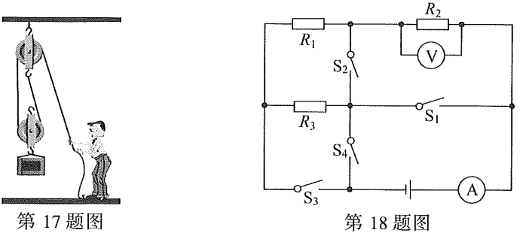
18．如图所示，电源电压恒为3V，R1=10Ω，R2=1OΩ，R3=20Ω．只闭合S2，电流表的示数为 ▲ A，电压表的示数为 ▲ V；只闭合S、S2、S3，电流表的示数为 ▲ A；要使电路消耗的电功率最小，应只闭合开关 ▲ ．
19．如图所示是一种薪能源——可燃冰．2017年5月l8日，我国在南海开采可燃冰获得成功！1m³可燃冰可分解释放约168
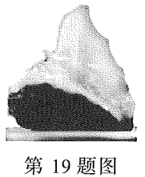
m³的天然气，可燃冰属于 ▲ （选填“可”或“不可”）再生能源，完全燃烧168m³的天然气可以释放的热量为 ▲ J，若这些热量全部被水吸收，可以将质量为 ▲ t的水由20℃加热到70℃，q_{天然气}=4×10⁷ J/m³，c_{水}=4.2×10³J/（kg·℃）]
三、解答题（本题共9小题，共50分．解答第27、28题时应有公式和解题过程）
20．（6分）按要求作图（请保留作图痕迹）．
（l）如图甲所示，画出物体AB在平面镜中的像A'B'．
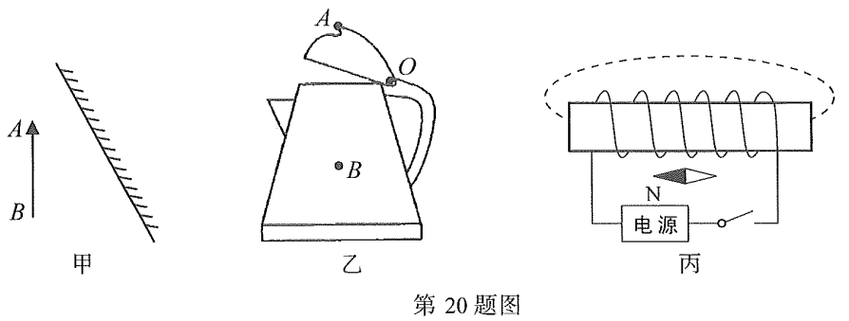
（2）如图乙所示，是一个电热水壶的简易图，在图中画出它所受重力的示意图（B为重心）；用力作用在壶盖上A点时，可将壶盖打开，请在A点画出所需最小力F的示意图（O为支点）．
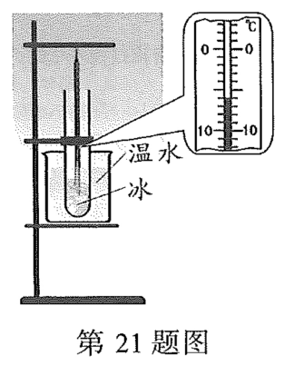
（3）如图丙所示，闭合开关，小磁针静止在通电螺线管正下方．在图中虚线上用箭头标出磁 感线方向并标出电源的正极．
2 1．（5分）小明用如图所示的实验装置，做“探究冰熔化特点”实验．
（1）将装有适量碎冰的试管置于烧杯内的温水中，在碎冰中插入温度计，图中温度计示数为 ▲ ℃．
（2）小明设计了一个记录实验过程的表格．表格中（a）、（b）两处应填的内容是：（a） ▲ ；（b） ▲ ．
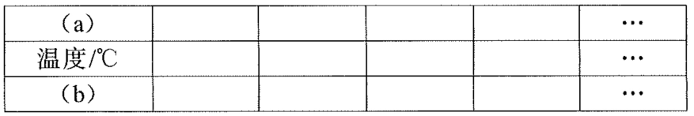
（3）小明根据实验数据，画出了冰的熔化图像．从吸放热和温度变化的角度分析，冰的熔化过程和水的沸腾过程具有的共同特点是： ▲ ．
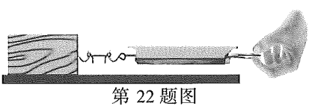
22．（4分）在探究“影响滑动摩擦力大小的因素’’实验中：
（1）为了测量滑动摩擦力的大小，小明把木块放在水平长木板上，如图所示，用弹簧测力计沿水平方向拉动．使其做 ▲ 运动，此时木块受到的摩擦力大小与拉力大小 ▲ ．
（2）添加砝码，继续实验，这是为了探究 ▲ 对滑动摩擦力大小的影响．小明正确操作，完成实验．
（3）弹簧测力计是本实验中重要的测量器材，以下探究实验，在课本中也用到弹簧测力计的 是 ▲ （填字母）．
A．探究定滑轮工作时的特点 B．探究压力的作用效果
C．探究阻力对物体运动的影响 D．探究动能大小与哪些因素有关
23．（4分）如图所示是“探究不同物质吸热升温的现象’’实验装置，取质量和初温都相同的甲、乙两种液体，分别倒入相同的易拉罐中，用相同的装置加热，实验数据记录如下表：
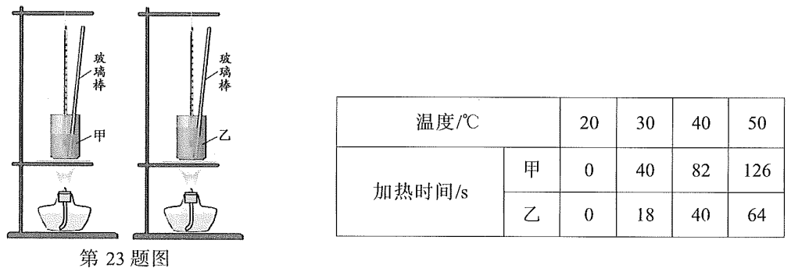
（1）实验中，可以通过 ▲ （选填“升高的温度”或“加热时间”）来比较两种液体吸收热量的多少．
（2）分析实验数据可知：当它们升高相同温度时， ▲ （选填“甲”或“乙”，下同）液体需要吸收的热量更多；当它们吸收相同热量时， ▲ 液体升温更高．
（3）若在这两种液体中选择一种作为汽车发动机的冷却剂， ▲ 液体冷却效果更好．
24．（5分）小明利用空易拉罐做了几个物理小实验．[来源:学,科,网]
（1）如图甲所示，在易拉罐中注入少量的水，用酒精灯对易拉罐加热，待罐口出现白雾时，将罐口堵住，撤去酒精灯，让易拉罐冷却，观察到易拉罐变瘪了，这一现象说明了 ▲ 的存在．[来源:学|科|网]
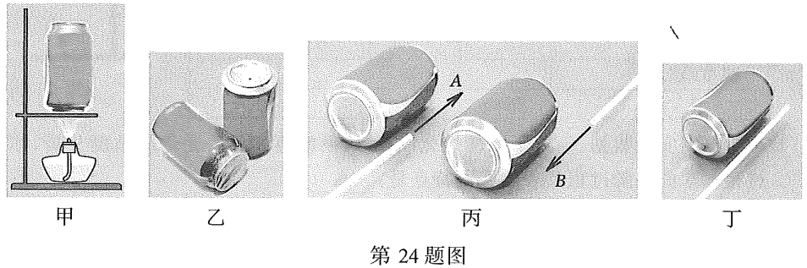
（2）如图乙所示，用易拉罐制作一个简易针孑L照相机：在易拉罐底部中央戳一个小孑L，将易拉罐的顶部剪去后，蒙上一层半透明的塑料薄膜，用它观察窗外景物时，在塑料薄膜上能看到窗外景物 ▲ （选填“倒立”或“正立”）的像，像形成的原理是光的 ▲ ．
（3）如图两所示，将两个易拉罐平行放置在水平桌面上，为了能让两易拉罐间距离增大，可 用吸管按图中箭头 ▲ （选填“A"或“B”）所示的方向用力吹气．
（4）如图丁所示，用塑料薄膜摩擦过的塑料管靠近易拉罐，易拉罐 ▲ （选填“可能”或“不 可能”）被吸引，
25,（3分）小明用如图甲所示的装置，探究影响液体内部压强的因素．
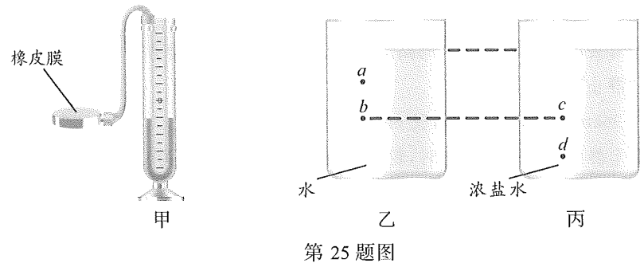[来源:学。科。网]
（1）在图乙中，将橡皮膜先后放在a、6位置处可知，同种液体， ▲ 越大，压强越大，支持该结论的实验现象是： ▲ ．
（2）为了探究密度对液体内部压强的影响，还需将橡皮膜放在图丙中 ▲ （选填“c”或“d”）位置处．
26．（8分）在“测量小灯泡额定功率”实验中，小灯泡的额定电压U额=2.5 V．
（1）图甲是小明测量小灯泡额定功率的实物电路图，图中有一根线连接错误，请在这根线上 打“×”，并在图中改正．[来源:学科网]
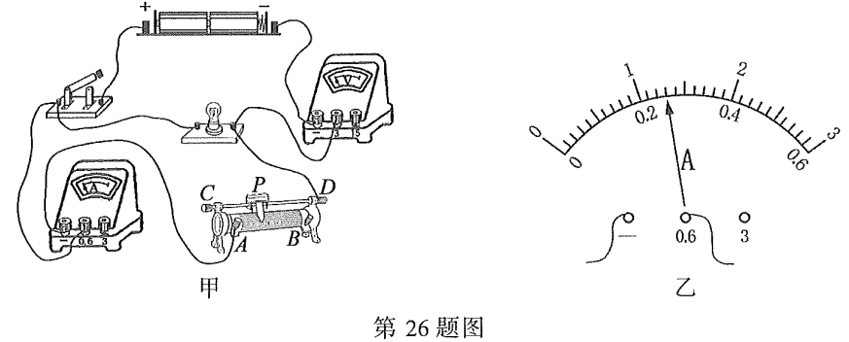
（2）闭合开关前，滑片P应位于 ▲ （选填“A”或“B”）端．
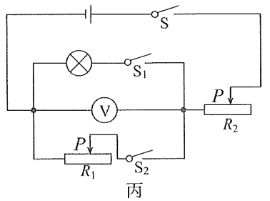
（3）闭合开关，移动滑片P直到电压表示数为2.5V，此时电流表示数如图乙所示，则小灯泡的额定功率为 ▲ W．
（4）小华设计了如图丙所示的电路也完成了该实验，请完成下列填空（电源电压不变，R₁和R₂为滑动变阻器，R₂的最大电阻为R₀）．
①只闭合开关 ▲ ，调节R₂，使电压表的示数为2.5V：
②只闭合开关 ▲ ，调节 ▲ ，使电压表的示数仍为2.5V．
③接着将R₂的滑片P调至最左端，记下电压表的示数为U₁．；再将R₂的滑片P调至最右端，记下电压表的示数为U₁．则小灯泡额定功率的表达式P_{额}= ▲ （用U_{额}、R₀、U_{l}、U₂表示）．
27．（6分）最近，南京服务网络平台上线了“共享汽车”服务．如图所示是“共享汽车”中的某品牌纯电动汽车，它不仅环保，而且使用成本还不到传统汽车的1/8．
（1）某市民驾驶该车行驶在回家的路上，若以该车为参照物，路旁的树木是 ▲ （选填“运动”或“静止’’）的．
（2）该车以36km/h的速度匀速行驶6min，求通过的路程．
（3）一辆空车静止在水平地面上时，轮胎与地面的总接触面积为0.08m²，已知车对地面的压强是1.2×10⁵Pa，求空车的质量．（g取10N/kg）
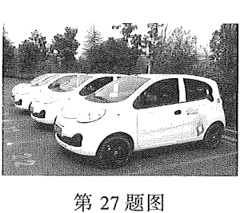
28．（9分）如图所示，是一个照明系统模拟控制电路．已知电源电压U =4.5V，定值电阻R₁=5Ω，滑动变阻器R₂上标有“25Ω 1A”字样，R₃为光敏电阻，其阻值随光照度的变化遵循某一规律，部分数据如下表所示（相同条件下，光越强，光照度越大，光照度单位为勒克斯，符号为lx，白天光照度大于3lx）．当R₁两端电压低至0.5V时，控制开关自动启动照明系统（不考虑控制开关对虚线框内电路的影响）．利用该装置可以实现当光照度低至某一设定值E₀时，
照明系统内照明灯自动工作．
（1）标有“6V 3W”字样的照明灯，正常工作时的电流为多大？
（2）闭合开关S，将滑片P移至b端，求E₀为多少？
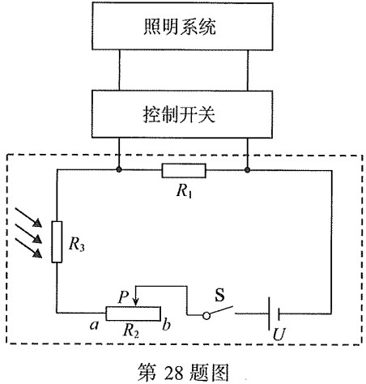
（3）要使E₀=1.2 lx，则R₂接入电路的电阻应调为多大？若环境的光照度降至1.2 lx时能保持5min不变，求这段时间内R₂消耗的电能．
（4）本系统可调E₀的最小值是 ▲ lx．

